工程建设标准信息系统

用户操作手册
（申报端）

编制单位：深圳市智慧城市科技发展集团有限公司
2024年03月14日
目 录
1. 系统登录 2
2. 退出系统 3
3. 标准立项申报 5

系统登录
- 适用条件
电脑浏览器及配置要求如下表：
序号 | 客户端（电脑）环境 | 建议配置要求
1 | 非信创客户端（电脑） | 内存: 4G及以上  浏览器: 最新版本的Chrome、火狐等浏览器
2 | 信创客户端（电脑） | 内存: 4G及以上  浏览器: 最新版本的奇安信、360等浏览器
- 登录方式
用户进入“深圳市住房和建设局官网”的“工程建设服务”，点击办理系统的“工程建设标准管理系统”进入系统登录页，在法人登录输入广东省统一身份认证平台账号进行登录，如没有账号密码，请在登录页面注册账号。也可选择“电子营业执照”、“网银证书”、“CA证书”等方式进行登录。
注：登录注册答疑可查看登录页面左下角的“用户帮助”。
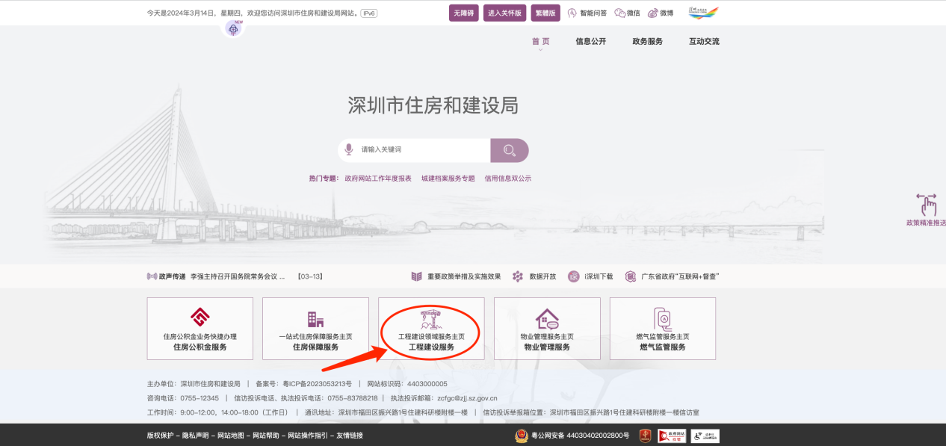
图1.1 深圳市住房和建设局官网首页
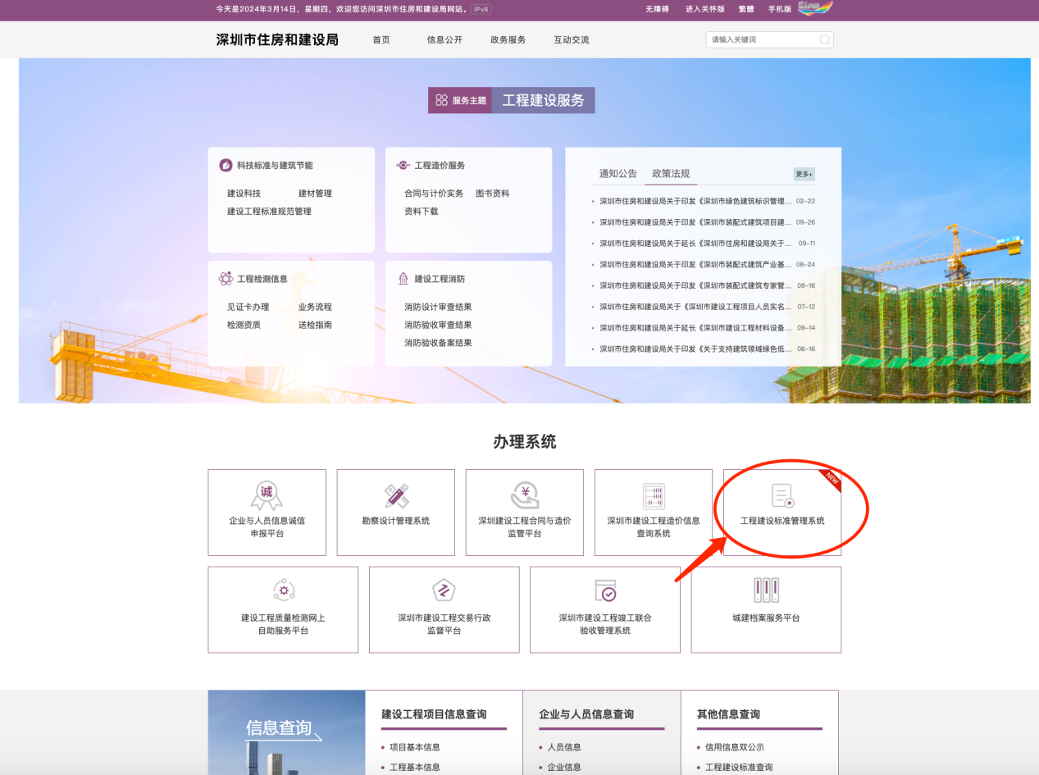
图1.2 深圳市住房和建设局官网-工程建设标准信息系统登录入口
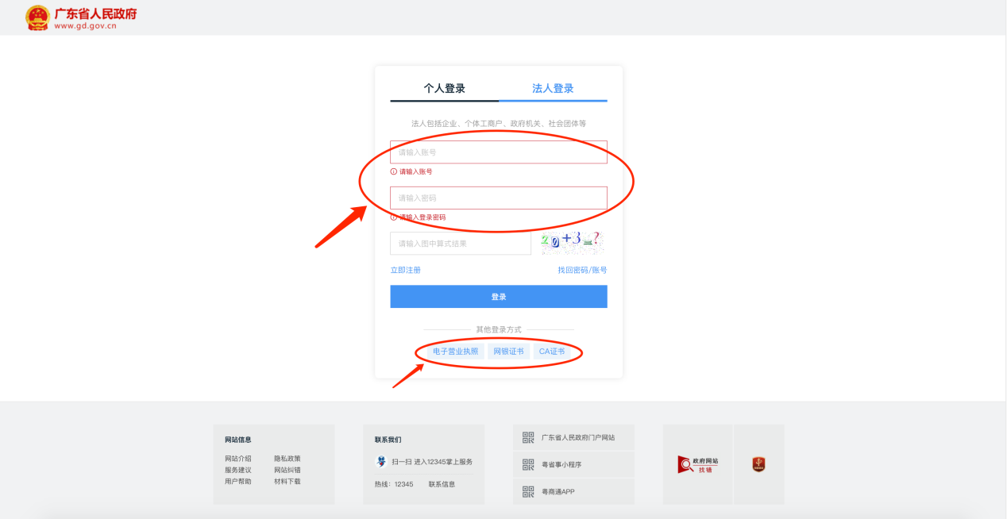
图1.3 工程建设标准信息系统登录页
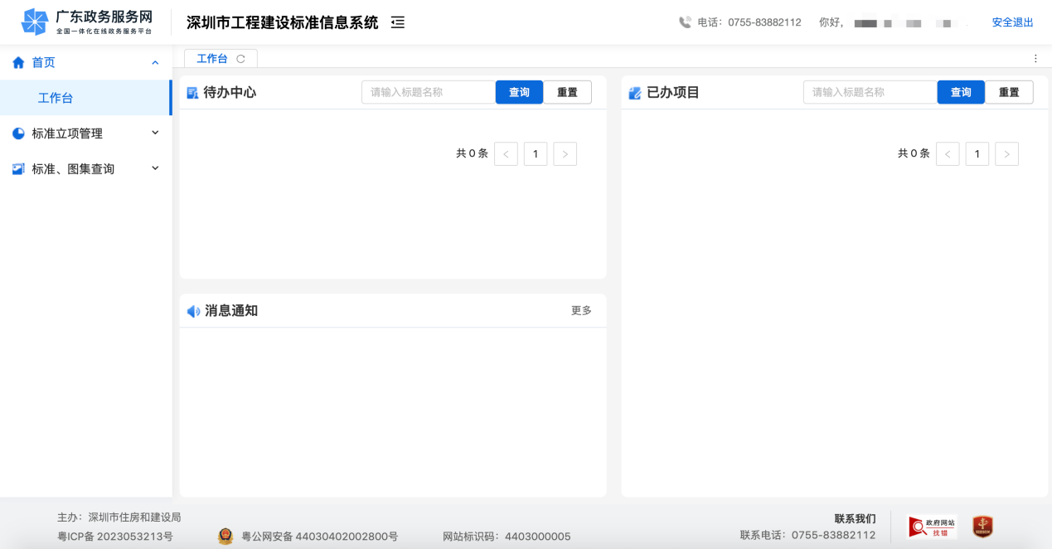
图1.4 工程建设标准信息系统首页
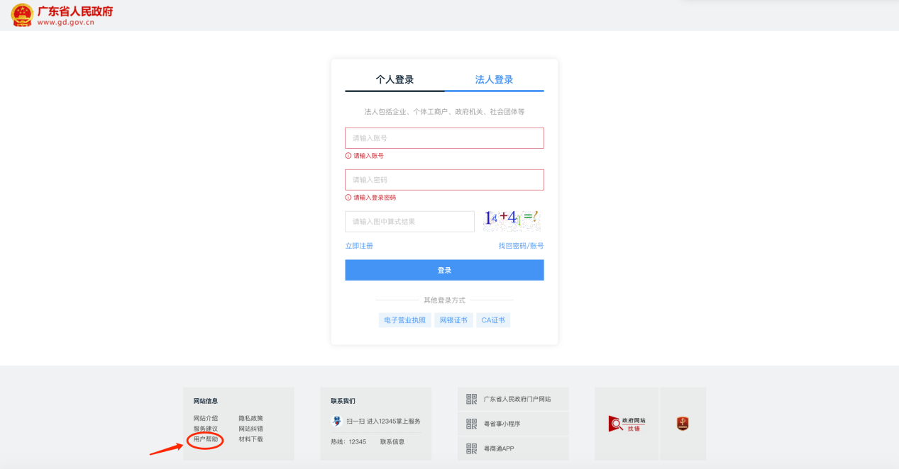
图1.5 登录注册提示

退出系统
点击页面右上角“安全退出”按钮图标，返回到登录页，或直接关闭当前页面。
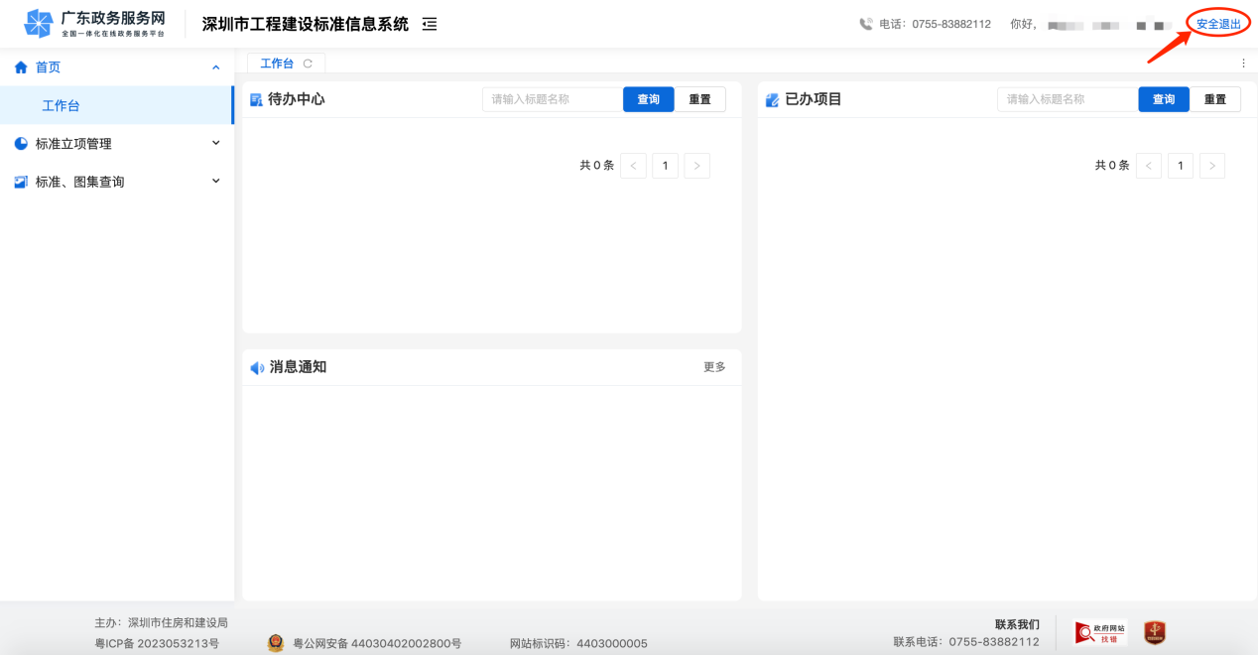
图1.6 退出系统

标准立项申报
- 点击“标准立项管理”的“在线申报”菜单，点击“新增”按钮进行填报。
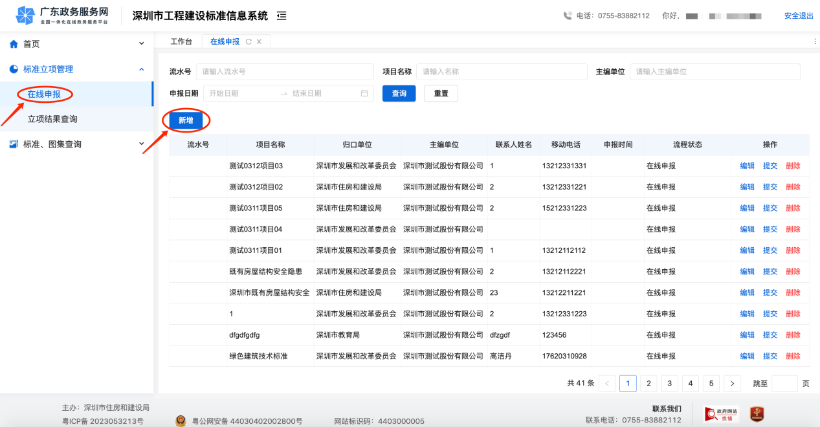
图1.7在线申报-新增
- 按系统申报要求填写信息，点击“保存”按钮进行保存。
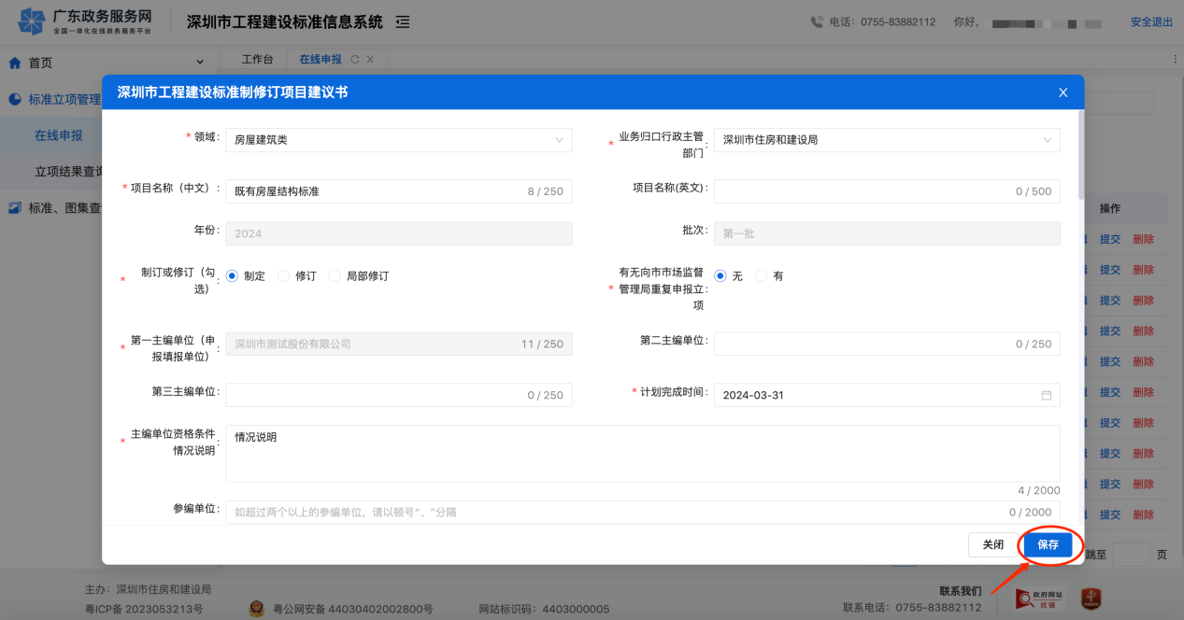
图1.8 在线申报-保存

- 请核对无误后，点击“确认”按钮确认保存。
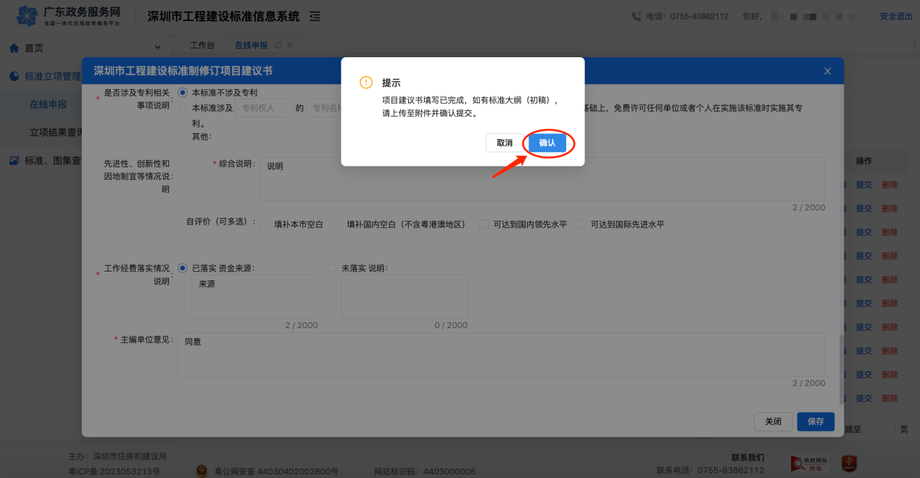
图1.9 在线申报-确认保存
- 需要上传标准大纲（初稿）或其他附件的，点击“编辑”按钮进入编辑页面上传附件资料(按照以下序号（5）、（6）、（7）进行操作)；没有附件资料的，点击“提交”按钮进行提交。属深圳市住房和建设局业务归口的，点击提交后即为申报完成；其他行政主管部门业务归口的，请在提交后下载项目建议书并加盖公章，线下向业务归口行政主管部门申报。
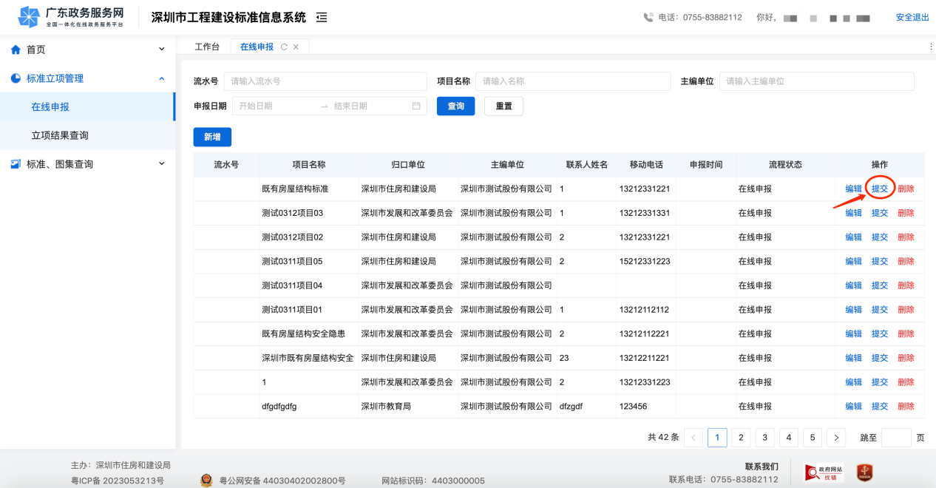
图1.10 在线申报-提交
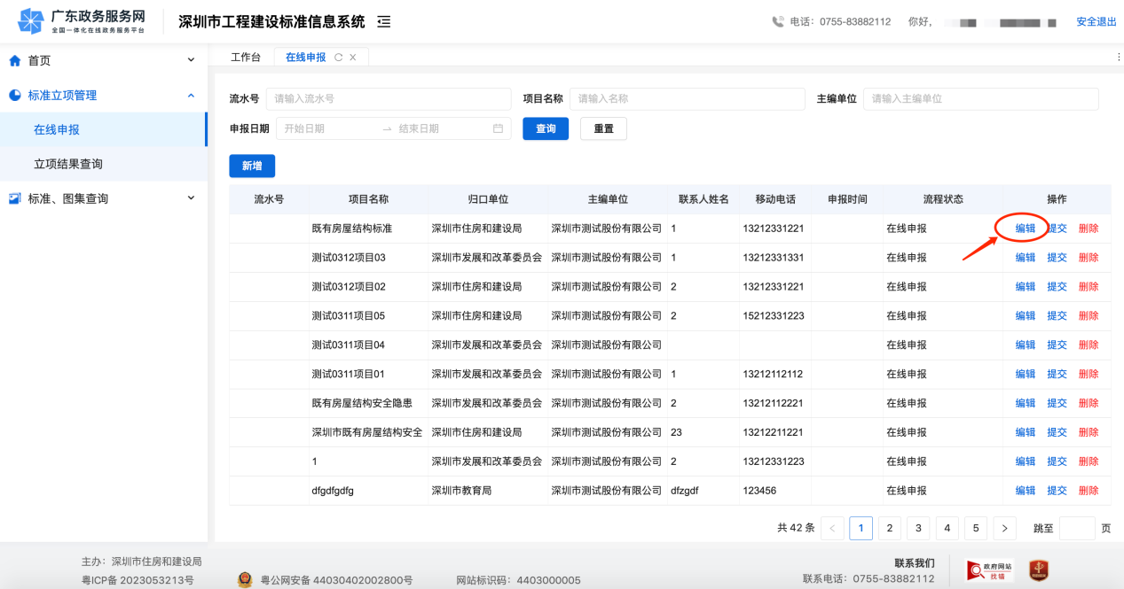
图1.11 在线申报-编辑
- 点击“标准大纲（初稿）”的“上传”按钮上传标准大纲或初稿。
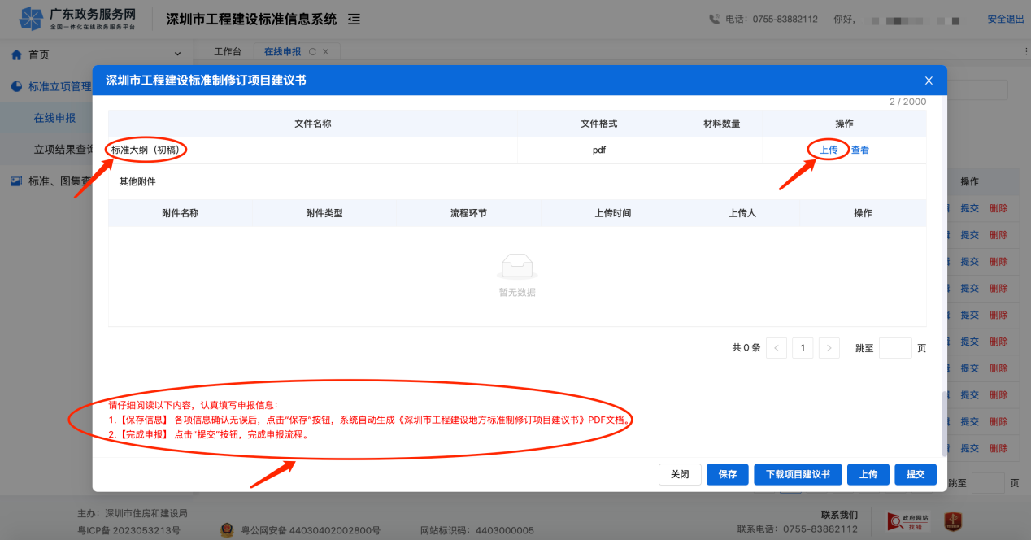
图1.12 在线申报-上传标准大纲（初稿）、提示

- 点击“上传”按钮上传其他附件。
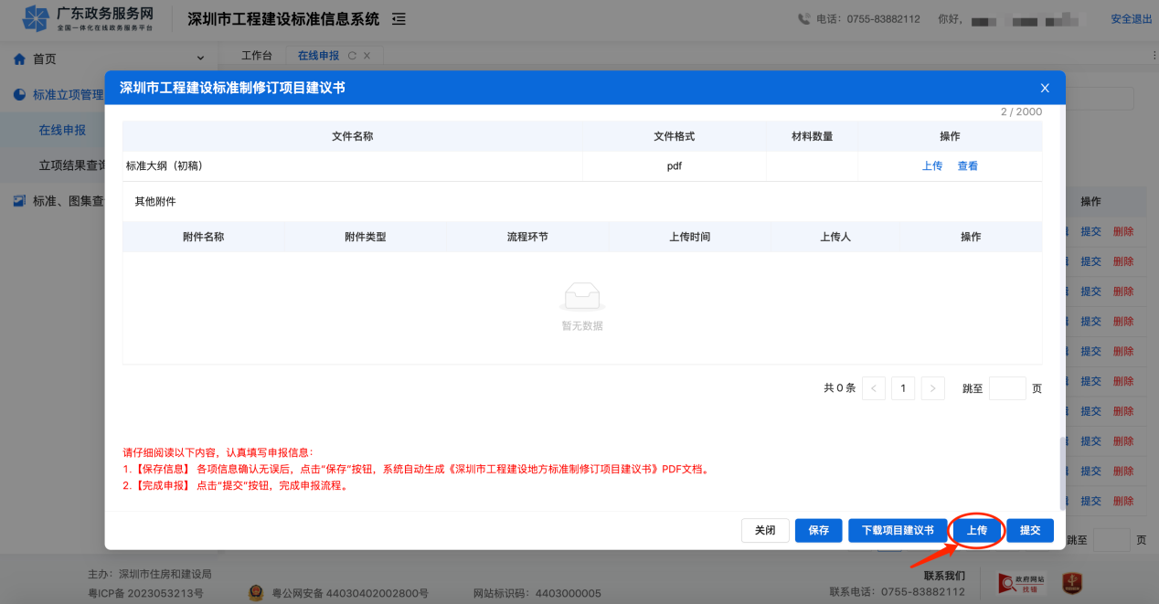
图1.13 在线申报-上传
- 点击“提交”按钮完成在线申报。属深圳市住房和建设局业务归口的，点击提交后即为申报完成；其他行政主管部门业务归口的，请在提交后下载项目建议书并加盖公章，线下向业务归口行政主管部门申报。
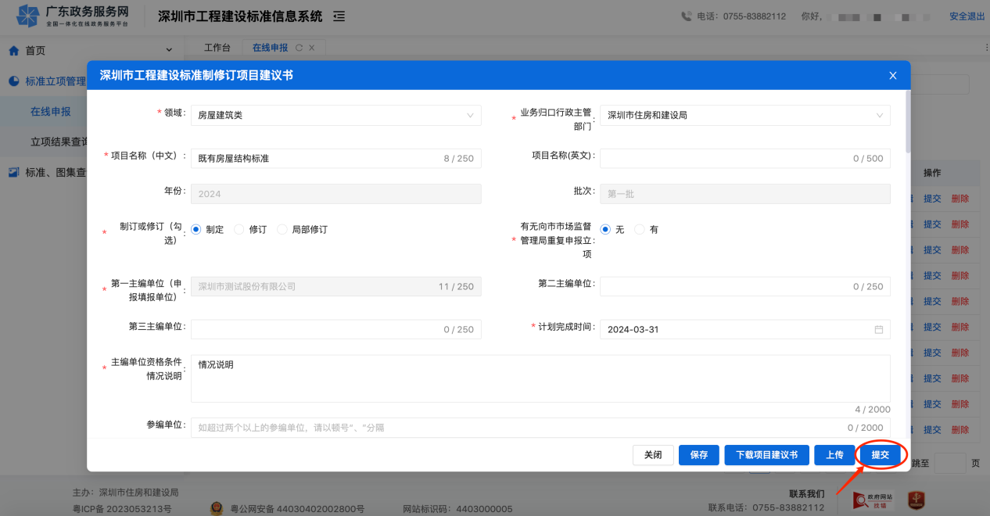
图1.14 在线申报-提交
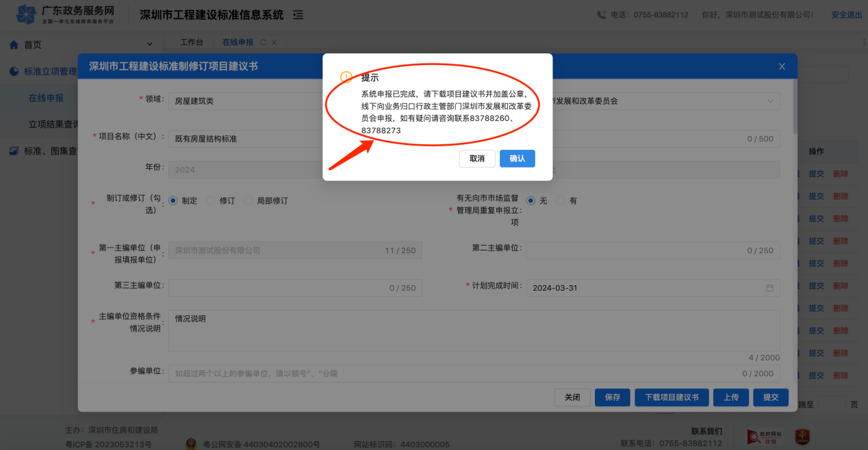
图1.15 在线申报-提交提示
- 双击项目列表的当前项目进入项目详情页，点击“下载项目建议书”按钮下载提交的项目建议书。
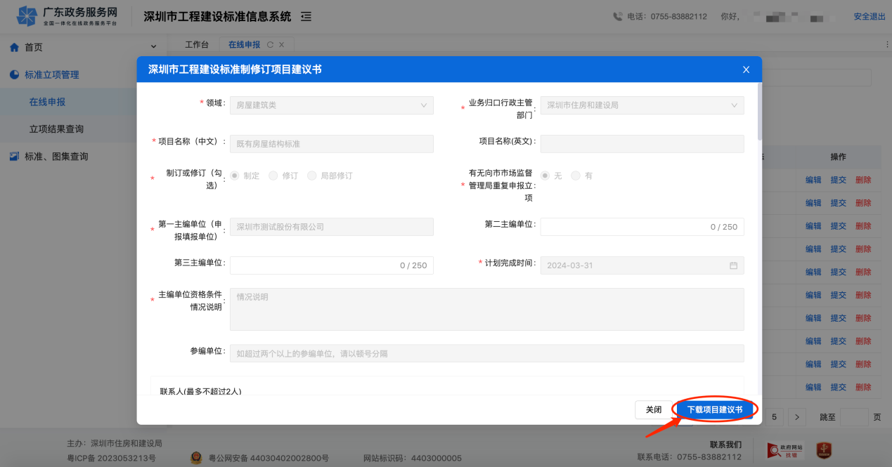
图1.16 在线申报-下载项目建议书
注：使用过程中，如有疑问或者建议，请联系技术服务人员：申工，联系方式：0755-83882112。

